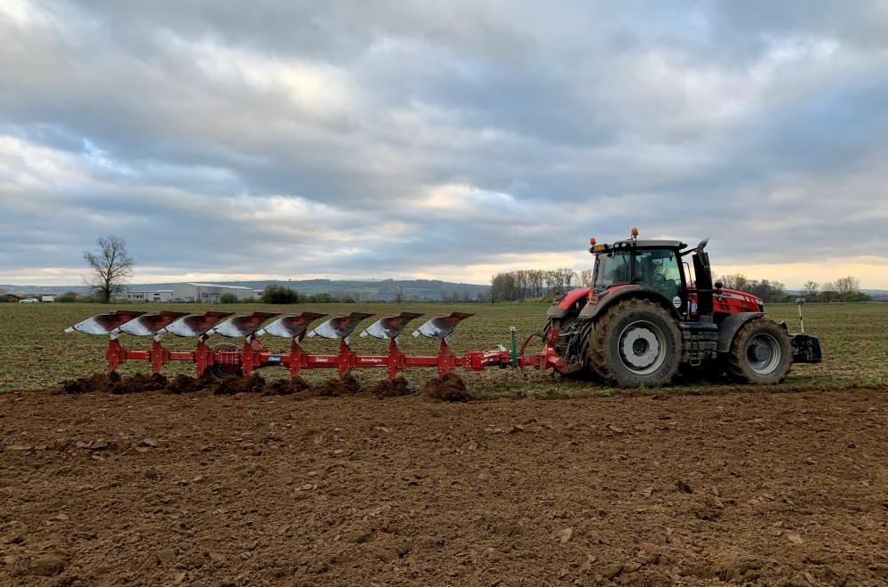
Оборотный плуг Sukov ArcoAgro 2in1

Идеальный вариант плуга для вспашки с трактором в борозде, либо вне борозды (On-land). Возможность пахать с трактором с двойными колесами.
Новая конструкция плуга ARCOAGRO 180 2in1 располагаeт основной рамой 180x180x10 мм.
Мощная конструкция гарантирует долгосрочное использование без необходимости дорогостоящего сервиса.
Инновационные особенности нового ряда гарантируют легкое и простое управление.

СТАНДАРТНАЯ КОМПЛЕТАЦИЯ
- Отвальные доски: LM40
- Вилочная подвеска кат. 3
- Сцепление со всякими марками тракторов
- Механическое изменение угла атаки на 1 корпус:
35, 41, 47 см
- Болтовая защита на срез
- Гидравлическая регулировка рабочей ширины первого корпуса + система On-Land
- Расстояние между корпусами: 1000 мм
- Просвет под рамой: 800 – 820 мм
- Вакуумный гидроаккумулятор
- Колесо FLOTATION 500/45-22,5

ДОПОЛНИТЕЛЬНАЯ КОМПЛЕТАЦИЯ
- Отвальная доска KV28
- Полосовой корпус PS40
- Углосним
- Перо отвалa
- Предплужник тип K
- Дисковый нож Ø 480
- Полозный нож
- Дополнительный копрус ArcoAgro 180 2in1
- Втулки K744
- Освещение
Количество корпусов |  |  | 5+1 / 6+ | 7 (6+1) | 8 (6+1+1) | 9 (7+1+1)
 | Вес плуга | кг | 3170 | 3413 | 3676 | 3953
 | Мощность трактора | л.с. | 175 - 300 | 250 - 300 | 200 - 400 | 240 - 500
 | Производительность | га/ч | 1,6 - 2,1 | 1,9 | 2,2 - 2,9 | 2,4 - 3,2
 | Захват | см | 35, 41, 47
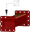 | Рама | мм | 180x180x10 STRENX
 | Расстояние между корпусами | мм | 1000
 | Просвет под рамой | мм | 800 - 820

Актуальная цена на сайте центрпольскойтехники.рф

